**高中物理竞赛—机械能提高题**

1．三峡工程是一座具有防洪、发电、航运以及养殖和供水巨大综合利用效益的特大型水利水电工程。其主要数据如图所示。

|  |  |  |  |  |
| --- | --- | --- | --- | --- |
| 项目 | 项目对应的指标 | 项目对应指标的表示**符号** | 项目对应指标采用的单位 | 该指标的实际数据 |
| 大坝 | 坝高 | H | m | 185 |
| 坝长 | L | m | 2335 |
| 最大蓄水位 |  | m | 175 |
| 水库 | 总库容量 | V1 | m3 |  |
| 防洪库容量 | V2 | m3 |  |
| 平均年流量 | V3 | m3 |  |
| 电站 | 总装机数 | N1 | 台 | 26 |
| 总装机数容量 | P | W |  |
| 年平均发电量 | W |  |  |

注意：大坝蓄水采用自动控制装置，即大坝下边开闸门放水的瞬间上边开始注水，从而几乎始终保持最大蓄水位。设水的密度为=；1度电=1 KW.h=；；请根据表中的有关信息完成下列三题：

（1）、年平均消耗水能E= （用表中有关符号及表示）；= （保留四位有效数字）。

（2）、年转化为电能的百分比为 %（保留四位有效数字）。

（３）、年发电时间约为 天（保留四位有效数字）。

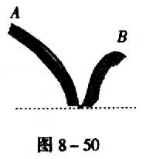2．如图所示，一个物体的质量为*m*自*A*点从静止开始沿槽

滑到B点后，离开支持面飞出。若在A至B的过程中机

械能损失为E，物体在B点飞出的水平分速度为V，则

物体飞出后到达的最高点与A的高度差为 。

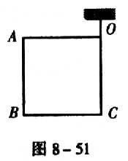3．如图所示，一块均匀的正方形板的边长为*a*重为*G*,可绕通过

*O*点的水平轴转动，从*AO*呈水平位置开始将板释放，摆动

一定时间后最后静止，*B*点在*O*点的正下方，在这个过程中，

方块板损失的机械能为

4．人从一定的高度落地容易造成骨折。一般人胫骨的极限抗压强度约为1.5×108N/m2，胫骨最小横截面积大多为3.2cm2。假若一质量为50kg的人从某一高度直膝双足落地，落地时其重心又约下降1cm。试计算一下这个高度超过多少时，就会导致胫骨骨折。（*g*取10m/s2）

5．某地区的平均风速为6.0m/s，已知空气的密度为1.2kg/m3，此地有一风车，它的车叶转动时可形成半径为20m的圆面，假如这具风车能将圆内10%的气流的动能转化为电能。求：（1）平均每秒钟有多少体积的气流冲击风车车叶形成圆面？

（2）这些气流动能为多少？

（3）这台风车发电功率*P*为多少？

6、质量为4.0千克的物体A静止在水平桌面上，另一个质量为2.0千克的物体B以5.0米/秒的水平速度与物体A相撞,碰撞后物体B以1.0米/秒的速度反向弹回、相撞过程中损失的机械能是____焦

7、在光滑水平面上有一静止的物体。现以水平恒力甲推这一物体，作用一段时间后，换成相反方向的水平恒力乙推这一物体。当恒力乙作用时间与恒力甲作用时间相同时，物体恰好回到原处，此时物体的动能为32焦，则在整个过程中，恒力甲做的功等于____焦，恒力乙做的功等于____焦。

8、(30分)如图所示．一根长为*L*的细刚性轻杆的两端分别连结小球a和b，它们的质量分别为ma和mb．杆可绕距a球为1/4L处的水平定轴o在竖直平面内转动．初始时杆处于竖直位置,小球b几乎接触桌面．在杆的右边水平桌面上，紧挨着细杆放着一个质量为m的立方体匀质物块。图中ABCD为过立方体中心且与细杆共面的截面．现用一水平恒力F作用于a球上．使之绕o轴逆时针转动，求当a转过α角时小球b速度的大小．设在此过程中立方体物块没有发生转动，且小球6与立方体物块始终接触没有分离．不计一切摩擦．

**（第二十二届全国中学生物理竞赛预赛试题）**

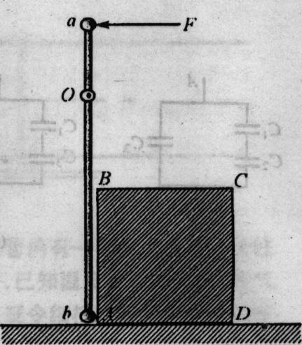

9、（ 25 分）如图所示，一块光滑的平板能绕水平固定轴HH’调节其与水平面所成的倾角．板上一根长为*l*= l .00m 的轻细绳，它的一端系住一质量为m 的小球 P ，另一端固定在HH’轴上的 O 点．当平板的倾角固定在 a 时，先将轻绳沿水平轴HH’拉直（绳与HH’重合），然后给小球一沿着平板并与轻绳垂直的初速度*v*0＝5. 0m/s ．若小球能保持在板面内作圆周运动，问倾角 a 的值应在什么范围内（取图中 a 处箭头所示方向为a的正方向）．取重力加速度g=10m/s2. **（第二十四届全国中学生物理竞赛预赛试题）**

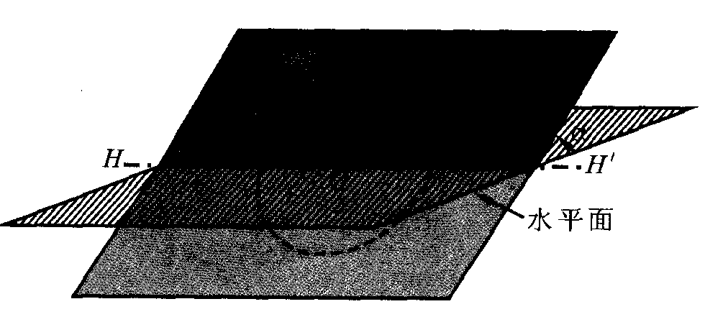

机械能答案

**一、基础题：**

|  |  |  |  |  |  |  |  |  |
| --- | --- | --- | --- | --- | --- | --- | --- | --- |
| 1 | 2 | 3 | 4 | 5 | 6 | 7 | 8 | 9 |
| A | D | D | B | B | A | D | D | D |

10．**(1)要消耗24.8kg氢气．(2) ；**

11． 

  

12．5.7×106

**二、提高题：**

1．V3  39.41 193.9

2．解析：物体由A滑到B的过程中，损失的机械能为克服阻力所做的功，即。而物体从B点飞出后，它达到最高点时只有水平速度，此时动能为；

设高度差为，全过程应用动能定理

  

3．

4．解析：由题胫骨最小处所受冲击力超过

F=时会造成骨折。

设下落地安全高度为h1，触地时重心又下降高度为h2，落地者质量为m，落地速度为v，与地碰撞时间为，由动能定理*mg(h1+h2)-Fh2=0* 所以h1=

代入数据得h1=

5．解析：（1）取底面积与车叶转动圆面积相等的圆柱体，取圆柱体的长度为×1，则圆柱体内的气体即为每秒钟冲击车叶的气流体积

V=

(2)这些气流的动能为

(3)这些气流的动能有10%转化为电能，单位时间内产生的电能即为发电的功率



**

*F*

*a*

*O*

*b*

*A*

*B*

*C*

*D*

**6、** 6

**7、**8，24

8、如图所示，用*v*b表示*a*转过角时b球速度的大小，表示此时立方体速度的大小，则有

 （1）

由于与正立方体的接触是光滑的，相互作用力总是沿水平方向，而且两者在水平方向的位移相同，因此相互作用的作用力和反作用力做功大小相同，符号相反，做功的总和为0．因此在整个过程中推力所做的功应等于球、和正立方体机械能的增量．现用表示此时球速度的大小，因为、角速度相同，，，所以得

 （2）

根据功能原理可知

 （3）

将（1）、（2）式代入可得

 解得  （4）

9、